# Muziek en Emotie

1. Titel 05 03 zonder bellezza

Goedemiddag allen,
De lezing van vanmiddag onder de titel Muziek en Emotie gaat over de vraag hoe muziek emoties opwekt bij de luisteraar. Komt dat door de klanken, het ritme, de melodie, de harmonie? Komt dat door de taal van de muziek, de toonsoorten? Hebben mensen een speciale gevoeligheid voor muziek, worden mensen gemakkelijk geraakt door muziek? We gaan die vragen aanpakken door eerst een duik in de muziekgeschiedenis te nemen. Vervolgens gaan we muziek als klank beschouwen. De volgende stap is muziek te zien als een taal waarmee de componist de luisteraar probeert in vervoering te brengen. Dan doen we nog een stap verder door muziek te beschouwen als ondersteuning van verhalen. De laatste stap gaat over de psychologische kant van de relatie tussen muziek en emotie: welke mechanismen zorgen ervoor dat mensen geraakt worden door muziek. Tenslotte probeer ik enkele conclusies te trekken.
​
Bij de voorbereiding heb ik veel profijt gehad van drie bronnen:
Patrik Juslin (2019), Musical emotions explained
Arthur Kok (2021), Muzikale retorica: de furore van het pathos
Leo Samama (2014), De zin van muziek

* 1. Jos Beishuizen, 5 juni 2022
  2. afb: Bianca Castafiore
  3. muz: La Grande Bellezza: 03:04

1. Kleine muziekgeschiedenis 23:25

Een duik in de muziekgeschiedenis is nodig omdat met name in de Griekse oudheid de basis is gelegd voor het onderscheid tussen muziek als klank aan de ene kant en muziek als taal aan de andere kant. Die tegenstelling werkt door in de hele geschiedenis van de muziek, zoals we zullen zien. Als we beter begrijpen wat wordt bedoeld met muziek als klank en wat wordt bedoeld me muziek als taal, dan begrijpen we ook beter hoe muziek mensen raakt en ontroert. Dit historisch overzicht berust vooral op een essay van Arthur Kok over muzikale retorica dat ik op internet vond en dat mij veel heeft geleerd. 0:40

* 1. Oudheid 08:25

Even een duik in het verleden: Hoe dachten Plato en Aristoteles over muziek? Hun opvattingen zijn richtinggevend voor de rest van dit verhaal.

* + 1. Plato en Aristoteles

Plato en Aristoteles leggen allebei de nadruk op de vormende waarde van muziek. Maar ze verschillende ook fundamenteel van elkaar en die tegenstelling heeft grote invloed gehad op de ontwikkeling van de Westerse muziektraditie.

* + - 1. afb: School van Athene

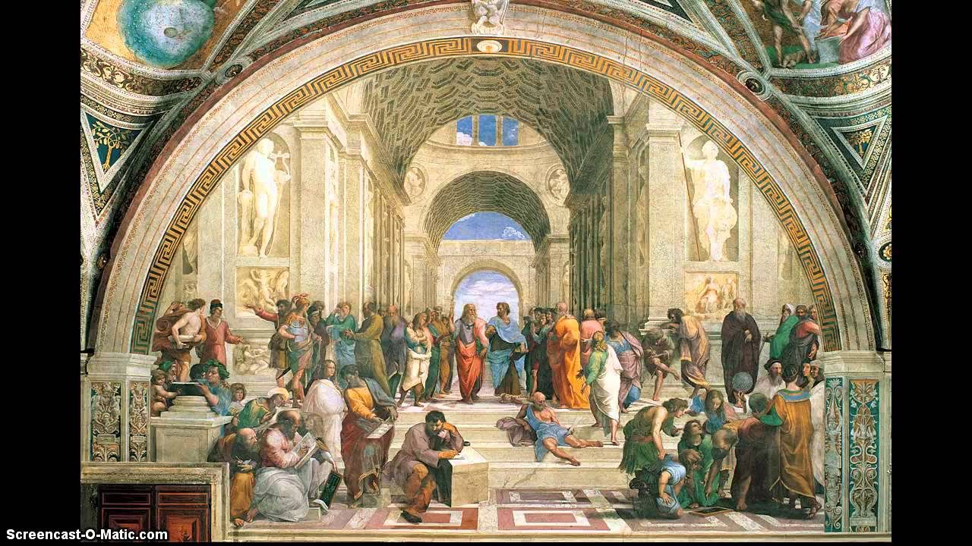

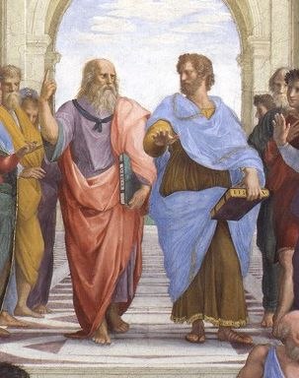

Plato wijst omhoog, Aristoteles wijst naar de wereld om ons heen. Daar komt onze kennis vandaan, daarover gaat onze kennis. Daar komt ook onze muziek vandaan, daarover gaat muziek. 5:00

* + - 1. Plato: muziek verheft

Plato was de man van de ideeën. Kunst beeldt het goddelijke uit. Muziek is een middel om kinderen te vormen tot ideale mens en staatsburger. Plato maakt onderscheid tussen goede en foute muziek, apollinisch en dionysisch (wagenmenner - de rede - bestuurt het witte paard - edel, onsterfelijk, de ziel - en het zwarte paard - sterfelijk, het begerende deel van de ziel). Dus (juiste) muziek als middel om de ideale mens te worden. Plato's opvattingen over muziek gaan we verder verkennen onder het kopje: muziek als klank. 6:04

* + - * 1. Kunst als afbeelding van het hogere

afb.: sferen

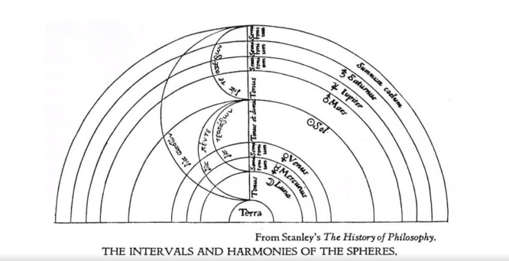

Muziek: vorming tot de harmonische mens

* + - 1. Aristoteles: muziek moet overtuigen

Aristoteles zoekt het wezen van de muziek niet in gene zijde maar in de muziek zelf. Muziek als spel, maar ook als intellectueel tijdverdrijf, diagoge, spel èn vorming. En ook kunst als geneesmiddel, catharsis. Kunst beeldt het leven uit, mimesis.

* + - * 1. Kunst als afbeelding van het leven

Mimesis: nabootsing van emoties door ritme en harmonie. Concentratie op medeleven en vrees. En eenheid van handeling. Thema met variaties.
Poiesis: iets maken, iets tot leven wekken dat daarvoor niet bestond, overtuigen, ontroeren. ​

* + - * 1. Muziek: vorming, genieten, zuiveren

Doel van de muzikale opvoeding: leren genieten van het schone.

* + - * 1. Catharsis

Opwinding, ook bij religieuze melodieën, kan ook rust brengen, een medische behandeling, een reiniging. Wat is catharsis? Combinatie van vrees en medeleven. Ook de moderne mens verlangt naar spanning, spannend verhaal. Je wilt niet wegrennen maar juist vol spanning toekijken. Door opheffing van de spanning, emotionele ontlading rust, catharsis. Hegel: Als iemand er een gedicht over kan schrijven, dan is hij tenminste niet volledig meer bevangen door de razernij van de liefde. 7:51

muz: Am Abend da es kühle war 1:52 (abend, oudheid)

Recitatief Am Abend, da es kühle war, uit de Matthäus Passion van Bach. Hier in de uitvoering van Reinbert de Leeuw, met als solist de bas-bariton Andreas Wolf.

Oorspronkelijke tekst

Am Abend, da es kühle war,

Ward Adams Fallen offenbar;

Am Abend drücket ihn der Heiland nieder.

Am Abend kam die Taube wieder

Und trug ein Ölblatt in dem Munde.

O schöne Zeit! O Abendstunde!

Der Friedensschluss ist nun mit Gott gemacht,

Denn Jesus hat sein Kreuz vollbracht.

Sein Leichnam kömmt zur Ruh,

Ach! liebe Seele, bitte du,

Geh, lasse dir den toten Jesum schenken,

O heilsames, o köstlichs Angedenken! 11:15

* 1. Middeleeuwen 02:40

In de Middeleeuwen wordt de lijn van Plato doorgezet. Muziek verbindt ons met het hogere. Muziek is niet meeslepend maar verheffend. Muziek maakt in het hoger onderwijs deel uit van het tweede deel. Het eerste deel, het trivium gaat over grammatica, logica en retorica, de talige kant van onze kennis. Het tweede deel gaat over rekenen, astronomie, geometrie en muziek, de rekenkant van onze kennis. Muziek werd dus vooral beschouwd als een kwestie van rekenen.

* + 1. Muziek gericht op het hogere

Muziek is niet meeslepend maar verheffend

* + 1. Zeven artes liberales

Trivium (grammatica, logica, retorica) en quadrivium (rekenen, astronomie, geometrie, muziek). 12:32

* + 1. muz: Gregoriaans 3:44

We horen het Gregioriaanse introitus gezang spiritus domini replevit orbem terrarum, gezongen door de Cisterciënzer monniken van het Stift Heiligenkreuz in Oostenrijk.

* 1. Renaissance 05

De aandacht verschuift in kunsten en wetenschappen van het goddelijke naar de mens. In de reformatie wordt de volkstaal de taal van het geloof, de Bijbel wordt vertaald. Muziek wordt in de lijn van Aristoteles beschouwd als een middel om mensen in vervoering te brengen. Luther was een belangrijke gangmaker van deze ontwikkeling, waar Bach later enorm van heeft geprofiteerd.

* + 1. Muziek gericht op de mens
    2. Reformatie
       1. muz: Byrd 2:24 17:40

In 1559 gaf Elizabeth I de opdracht om in de Anglicaanse liturgie een lofzang aan God op te nemen. Componisten als Thomas Tallis en William Byrd (1543 - 1623) gingen daarmee aan de slag en componeerden gezangen die we nu anthems noemen. Ze pasten technieken uit de continentale Renaissance toe. Meerstemmig, polyfoon, contrapunt. Sing joyfully was al in zijn tijd heel populair. Het is een berijming van vier verzen uit Psalm 81, Jubel voor God onze sterkte, juich voor de God van Jakob, zing een lied en sla de tamboerijn. Het wordt hier gezongen door VOCES8

* 1. Verlichting 01

Achtiende Eeuw: verlichting. In de wetenschap wordt de goddelijke oorsprong van het universum vervangen door beeld van botsende krachten. Niet langer is het goddelijke de bron van openbaring, maar de natuur. René Descartes: gevoelsleven verklaren vanuit onze bloedsomloop.
Vergelijkbare ontwikkeling in de muziek. In de Barok wordt de musica mathematica vervangen door de musica poetica, de muziek die er in de eerste plaats op gericht is om emoties te bewerkstelligen. De muziek wordt gezien als taal. Vandaar dat de retorica, de voordrachtskunst, die in het domein van de taal is ontwikkeld, nu wordt gezien als een bron van inspiratie voor de muziek. We gaan daar zo dadelijk meer voorbeelden van zien.

* + 1. De natuur als bron van kennis
    2. Van musica mathematica naar musica poetica
    3. Muziek als taal: muzikale retorica
  1. Romantiek 07:20

In de Romantiek en in het voetspoor daarvan bij Schopenhauer krijgt muziek een absolute betekenis. Het abstracte karakter van de muziek, het zuiver muzikale, de ervaring van pure harmonie roept een verheven onmiddellijkheid op, voorbij het onmiddellijke empirische kennen, maar ook voorbij het bemiddelde begripsmatige vatten van de werkelijkheid. Muziek drukt het goddelijke en bovenzintuiglijke uit, een zuiver geestelijke werkelijkheid. Het wezen van de muziek is daarmee niet de zinnelijke ervaring, maar de bovenzinnelijke ervaring die in de zinnelijke ervaring besloten ligt. Daarom is muziek de hoogste vorm van kunst, van zijn überhaupt.

* + 1. Van noodzakelijkheid naar vrijheid

In zijn Vorlesungen über die Philosophie der Kunst uit 1823 noemt Hegel muziek veelbetekenend “de strijd tussen vrijheid en noodzakelijkheid”. De ware muziek stekt steeds de ordening die ze zelf in het leven roept ter discussie. Iedere muziek vereist een systeem, maar het systeem moet tegelijk steeds doorbroken worden. De melodie moet zich bevrijden van de harmonie, haar grenzen overschrijden, maar toch steeds weer in haar terugkeren. Zo beschrijft Hegel poëtisch waar het volgens hem in muziek om gaat.

* + 1. muz: Reinbert de Leeuw over Via Crucis van Franz Liszt 5:46 Totaal 25 minuten

We zien dit geïllustreerd in een analyse die Reinbert de Leeuw geeft van het muziekstuk Via Crucis van Franz Liszt. Dit stuk schreef Liszt bij de 14 kruiswegstaties die we in elke katholieke kerk als schilderijen aan de muur zien hangen. Veertien momenten in de laatste uren van Jezus, op weg naar Golgotha en aan het kruis. De uitleg van Reinbert de Leeuw gaat over statie 4, waar Jezus zijn moeder Maria ontmoet.

1. Muziek als klank 22:40

Als we muziek vooral opvatten als geordende klank, dan sluiten we aan bij Plato's opvatting dat goede muziek ons verbindt met de hogere sferen, dat de verhoudingen tussen klanken de verhoudingen in de kosmos weerspiegelen en dat je door goede muziek gevormd wordt tot een harmonisch mens.
We gaan eerst even luisteren naar een bekend stuk van Arvo Pärt, Spiegel im Spiegel. Staat jaarlijks zeer hoog op de ranglijst van Radio 4, wordt dus door velen gewaardeerd. De vraag is: brengt dit muziekstuk je in verbinding met hogere sferen?

* 1. Muziek als verbinding met het hogere
     1. Once upon a time in the West

Film van Serge Leone (1968) met muziek van Ennio Morricone. Alle hoofdrolspelers hebben hun eigen thema. Dat van de Harmonica Man is het bekendst. De muziek was al gecomponeerd voor de film werd opgenomen. We zien de slotscène van de film, het laatste duel tussen de schurk Frank (Henri Fonda) en de Harmonica Man (Charles Bronson). De vraag is in hoeverre de muziek in de film een verbinding legt met het hogere.

* + - 1. muz: Once upon a time in the West
  1. Muziek als nabootsing van de natuur

Drie voorbeelden van muziekstukken waarin de natuur wordt nagebootst.

* + 1. The lark ascending
       1. muz: leeuwerik 01:03 leeuwerik, lark

Lark Ascending, gecomponeerd tijdens WOI door Ralph Vaughan Williams, voor het eerst uitgevoerd in 1921. The Times: It showed complete disregard for the ways of today or yesterday. It dreamed itself along. Pentatoniek. London Philharmonic, David Nolan (viool), Vernon Handley (dirigent). Afbeelding: Het Korenveld van John Constable (1826). Componist Vaughan Williams

* + - 1. muz: The Lark Ascending 02:11 lark, ijzergieterij
    1. IJzergieterij
       1. muz: IJzergieterij 04:21 ijzergieterij, zon

Orkest van de Academie voor Muziek, Woord en Dans uit Sint Niklaas olv Pieter Matthynssens
Componist Aleksandr Mosolov. Gecomponeerd in 1926. Onderdeel van het ballet Staal. Machines vertaald in muziek. Voorbeeld van futurisme, optimistische visie op de toekomst. Futurisme, kunststroming van 1909 tot 1914: snelheid, energie, agressie, krachtige lijnen

1. Muziek als taal 31

We gaan nu kijken naar muziek als taal om emoties over te brengen en te bewerkstelligen. De lijn van Aristoteles dus, de poiesis, die met de Renaissance zijn intrede deed in in de tijd van de Verlichting verder werd uitgebouwd. Toen ontstond de muzikale retorica, waarvan Bach de grote meester is.

* 1. Chinese opera versus Don Giovanni

De vraag is of bekendheid met de taal van de muziek een voorwaarde is om van muziek te kunnen genieten. We vergelijken twee muziekstukken, die beide nieuw of bekend kunnen zijn. De vraag is: van welk muziekstuk geniet je meer en waarom? Bespreek het even met je buurman of buurvrouw en daarna in de groep.

* + 1. muz: Chinese opera 3:12 china, giovanni

Prosperous Gardens, in 2021 uitgevoerd

* + 1. muz: Don Giovanni, Commendatore 6:54

Slotscène. Aan het begin van het verhaal heeft Don Giovanni de Commendatore in een duel gedood. Nu, aan het het eind van het verhaal, komt de dode Commendatore verhaal halen. We zien hem als standbeeld, als stenen man binnentreden in het huis van Don Giovanni die hem aan de dis nodigt. Samuel Ray (Don Giovanni), Kurt Moll (Commendatore), Feruccio Furlanetto (Leporello).

* + 1. Vraag: Waarom genieten we meer van Don Giovanni dan van de Chinese opera?
  1. Muzikale retorica

Tussen 1600 en 1800, gelijk met de opkomst van de instrumentale muziek, werd in de muziek steeds meer gebruik gemaakt van retorische middelen. Retorica werd als vak onderwezen op de Latijnse School en behoorde dus tot de standaard bagage van elke componist. Doordat muziek steeds werd gezien als een kunstvorm met een eigen taal, waarbij de componist de bedoeling had om de luisteraar te overtuigen, te ontroeren, zag men steeds meer de parallel tussen taal en muziek en ontdekte men de mogelijkheden die toepassing van de retorica in de muziek bood. De grote bevorderaar van deze ontwikkeling was Johann Mattheson (1681 - 1764), een echte vernieuwer, voorvechter van doorwerking van het rationalisme in de muziek. Hij wilde in Duitsland het muziekonderwijs vernieuwen, muziek tot een zelfstandige discipline maken, een leerstoel muziekwetenschappen aan de universiteit, vrouwen in de kerkmuziek introduceren, een nieuwe "theatralisches Kirchenmusik" ontwikkelen. Bach (1685 - 1750) en Mattheson hadden weinig contact. Mattheson schreef en Bach componeerde. Bach maakte zeer succesvol gebruik van retorica in de muziek, bijvoorbeeld in zijn cantates. Maar ook in de inventionen, muzikale piano-oefeningen die Bach schreef voor zijn oudste zoon Wilhelm Friedemann.
Johann Mattheson gaf aan alle zestien toonladders in ons toonsysteem een emotionele lading. Zie dit overzicht. Bach schreef voor elke toonladder een inventione en we kunnen dus testen of de betreffende oefening inderdaad de emotionele lading heeft die bij de toon soort hoort. We luisteren naar de eerste inventione in C ("vrijpostig, ook geschikt om vreugde uit te drukken") en c ("lieflijk, maar ook droevig en triest") Je hoort meteen het verschil tussen een grote-terts toonladder en een kleine-terts toonladder (voorbeeld op de piano). We horen de inventionen hier niet op de piano maar op twee violen (Alexander Sitkovetsky, Maxim Rysanov) omdat naar mijn idee emoties beter doorklinken op een viool dan op een piano.

* + 1. Muzikale retorica versterkt de tekst

Matthäus Passion: repetitie met Reinbert de Leeuw, evangelist (Benedikt Kristjansson) en organist (Tineke Steenbrink). Het gaat om het verhaal van de verloochening, dat uiteindelijk wordt verteld door de evangelist. Reinbert de Leeuw legt de muzikale accenten. Je hoort verschillende retorische ingrepen van Bach: de imitatie van de haan die drie maal kraait, de stilte, de aposiopesis, na het kraaien van de haan, als Petrus terugdenkt aan de woorden die Jezus sprak, en tenslotte de dalende lijn, katabasis, als we Petrus bitter horen wenen.

* + - 1. muz: Matthäus 04:24 matth, stilte
    1. Muzikale retorica in de opera: Dido's klaagzang

Opera Dido en Aeneas (1688). De aria is een van de laatste onderdelen van de opera met als belangrijkste personages de Trojaanse held Aeneas en Dido, koningin van Carthago. Na zijn vlucht uit Troje belandt Aeneas in Carthago waar hij Dido ontmoet. Hij brengt met haar een nacht door. Daarna brengen tovenaressen hem de boodschap dat hij moet vertrekken om de stad Rome te stichten. Dit zou een opdracht zijn van Jupiter. Dido wil niet dat Aeneas haar verlaat, maar Aeneas wil gehoor geven aan een kennelijke oproep van de goden. Dido is hier zo verontwaardigd over dat ze Aeneas onmiddellijk wegstuurt. Dido sterft vervolgens van verdriet; even daarvoor zingt zij deze aria.
Henry Purcell (1659 - 1695) componist van barokmuziek. Kerkmuziek en toneelmuziek. Zeer goed in bereiken van theatrale effecten.
We horen de aria twee keer.. Eenmaal gezongen door Emma Kirkby. Dan een uitleg van Trevor Pinnock van enkele retorische stijlmiddelen in de aria. Dan nogmaals, maar nu vertolkt door twee Turkse operazangeressen in een uitvoering van Holland Opera

* + - 1. muz: Dido door Emma Kirkby dido1, pin1
      2. Analyse door Trevor Pinnock

Trevor Pinnock (1946, nu 76 jaar), Engelse klavecinist en dirigent. The English Concert, authentieke uitvoeringspraktijk.

* + - * 1. Vijf maten chromatisch dalende lijn naar de grondtoon. wordt steeds herhaald. Eerste frase duurt 9 maten. twee keer het grondtoon lijntje terwijl de frase voortduurt.

<https://www.facebook.com/watch/?v=10153932802579260>

muz: Pinnock 1 pin1, pin2

* + - * 1. remember me. kleine eenheden. laatste remember me gaat omhoog

<https://www.facebook.com/watch/?v=10153932828814260>

muz: Pinnock 2 pin2, pin3

* + - * 1. dalende lijn aan het eind, wanhoop.

<https://www.facebook.com/watch/?v=10153932850904260>

muz: Pinnock 3 pin3

* + - 1. muz: Dido door Holland Opera dido2, dido

2012. Regisseur Joke Hoolboom, twee Turkse zangeressen.

1. Muziek en gevoel 22

We gaan nu even uit een ander vaatje tappen. Psychologische onderzoekers hebben zich afgevraagd hoe de verbinding tussen muziek als prikkel en emotie als response bij de luisteraar tot stand komt. In zijn boek *Musical Emotions Explained* geeft Patrik Juslin een overzicht van mechanismen waarvan is aangetoond dat ze zorgen voor de beleving van emoties bij het horen van muziek. Ik neem er een vijftal door, om een indruk te geven.

* 1. Reflex op het niveau van de hersenstam (reflex)

Een hardwired aandachts response op subjectief extreme waarden van basale akoestische kenmerken, zoals volume en snelheid. ***Schrik en verbazing***.
Wegdutten tijdens concert, hard akkoord, je springt uit je stoel met je haren overeind. Als een geluid een bepaalde intensiteit overschrijft dan volgt een alarm reactie door de hersenen, in de vroege stadia van de auditieve verwerking. Wellicht in de inferior colliculus.
De hersenstam controleert aandacht, emotionele arousal, hartslag, ademhaling, beweging. Systeem kan worden gemoduleerd door hogere neurale centra. Herstamreflexen zijn hard-wired, snel, automatisch, niet geleerd. We weten op dat moment nog wat voor dreiging eraan zit te komen. "Ik weet nog niet wat ik hoor maar het verdient onmiddellijke en onverdeelde aandacht."

* + 1. muz: Pathétique 2:22 pathetique, reflex

Tschaikovski, eerste deel. Radio Filharmonisch Orkest Andrew Litton, 2011 Vredenburg.

* 1. Conditionering

Klassieke conditionering: een muziekstuk wekt een bepaalde emotie op omdat het eerder is gekoppeld aan andere positieve of negatieve stimuli die op zich niet logisch verbonden zijn met de muziek. Voorbeeld: gedurende een bepaalde periode bezocht je regelmatig een vriend. Je had samen veel plezier. Tijdens bijna elk bezoek speelde een bepaald muziekstuk op de achtergrond, zonder dat je het opmerkte. Nu maakt alleen al het horen van de muziek je blij, ook al kun je niet uitleggen waarom.
Deze vorm van conditioneren kan al voor de geboorte functioneel zijn. Emotionele associaties met bepaalde deuntjes kunnen al voor de geboorte zijn gelegd. Muziek tijdens het studeren of stofzuigen. ​

* + 1. muz: Grolsch 0:32 grolsch, geheugen
  1. Episodisch geheugen (geheugen)

Bewuste herinnering van een bepaalde gebeurtenis in je verleden die door muziek wordt getriggerd. Nostalgie door herinnering aan de tijd dat je je partner ontmoette. Specifieke gebeurtenissen in het episodisch geheugen kunnen een emotioneel kenmerk hebben. Als de gebeurtenis wordt opgehaald dan komt ook de emotie mee. Luisteraars halen sneller een gebeurtenis uit het geheugen op als er een cue aan vast zit die hen emotioneel raakt. Zelfbewustzijn is nauw verbonden met de ontwikkeling van de frontaalkwab van de hersenen. Episodische herinneringen geven ons een gevoel van wie we zijn, waar we vandaan komen, en misschien zelfs waar we naartoe gaan. We zijn beter toegerust voor de toekomst.

* 1. Beelden bij klanken (klanken)

Denken aan een stromende rivier als je de Moldau van Smetana hoort. Maar het kan ook fysieker. Een stijgende lijn kan je het gevoel geven dat je hoger en hoger vliegt. Een narratief van beelden ontlokt door de muzikale structuur. Maar het kan ook via conceptuele metaforen met een emotioneel karakter. Anabasis: geluk, staccato: geluk is licht, snel tempo: geluk is snel. Noten die ronddwarrelen als sneeuwvlokken in de lucht. Grote individuele verschillen.
​
Mensen kunnen ook kennis meebrengen over de omstandigheden rond de schepping van een stuk of de componist.
​
Voorbeeld: Mozart's Requiem. Amadeus, Milos Forman, 1984.

* + 1. muz: Requiem Mozart 6:28 requiem, klanken
    2. Maar eerst muziek! Het einde van de film La Grande Bellezza roept enkele eerste associaties op rond de vraag: Heeft de muziek een emotionele uitwerking en hoe komt dat? Het fragment toont de Tiber in Rome op zondagochtend. We varen over de Tiber, zien een hardloper over de kade rennen, en zien de zon opkomen. We horen The Beatitudes van Vladimir Martynov, gespeeld door het Kronos Quartet. Welke emoties roepen beeld en geluid op? En waardoor ontstaan die emoties? Overleg na het zien van het fragment even met je buurvrouw of buurman, zodat we wat indrukken kunnen uitwisselen.
  1. Muzikale verwachtingen (expectancy)

Reactie op de geleidelijke ontvouwing van een syntactische muzikale structuur en de verwachte opvolging ervan. Angst door onzekerheid die wordt gecreëerd door een muzikale frase zonder een duidelijk tonaal centrum. Musical expectancy: emotie door een kenmerk van de muziek dat de verwachtingen van de luisteraar over het vervolg doorkruist, uitstelt of bevestigt . De verwachting van de grondtoon (Liszt). E-Fis.... Gis. Notenreeksen die om een oplossing vragen. Verwachtingen werken op een onderbewust niveau. Vooral verstoring van de verwachting roept emotie op.
Première van de Sacre du Printemps (29 mei 1913) veroorzaakte grote opschudding. Speciaal Les Augures Printaniers: onvoorspelbare temporele structuur. Arousal en angst.

* + 1. muz: Sacre1 0:48 sacre1, sacre2
    2. muz: Sacre2 1:20 sacre2, expectancy

oorspronkelijke choreografie van nijinsky

* 1. Esthetisch oordeel

Subjectieve evaluatie van de esthetische waarde van de muziek, gebaseerd op je eigen criteria, plezier bij het horen van de schoonheid van een compositie.

1. Conclusie 05